**Bước 1:**  Click vào video sau khi nó đã được otter.ai xử lý xong. (Có chữ **is ready**)

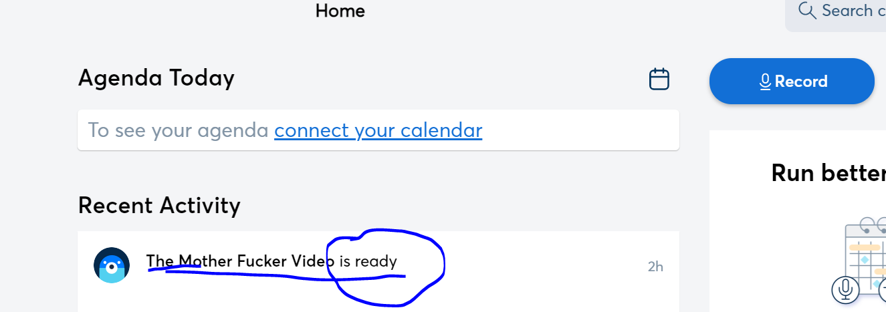

**Bước 2:** Click vào dấu **(...)** sau đó chọn **Export text**

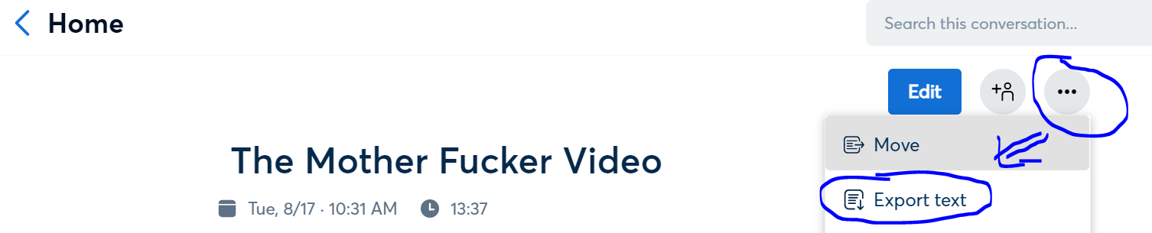

**Bước 3:** Chọn các option y như trong hình, sau đó bấm **Continue**

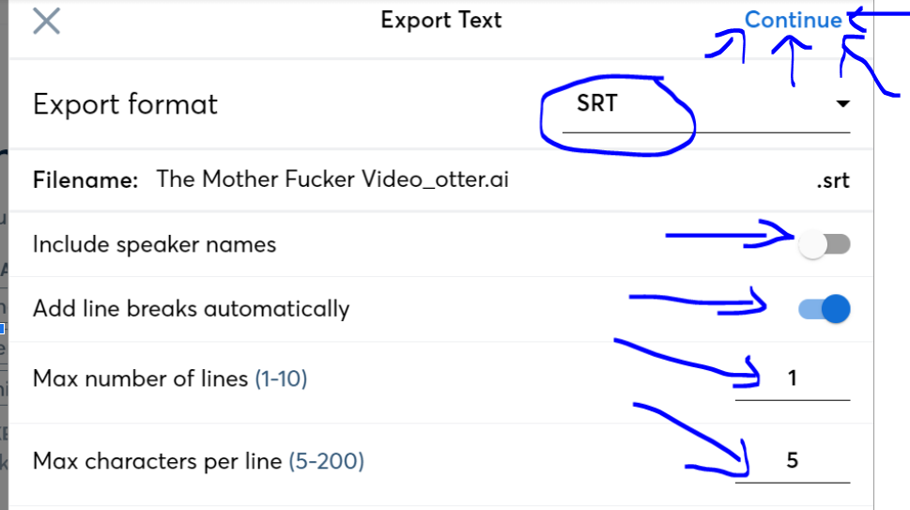

**Bước 4:** Chạy file **sub.bat** > Chọn số ký tự trên dòng > Bấm nút **[Smart Join]**

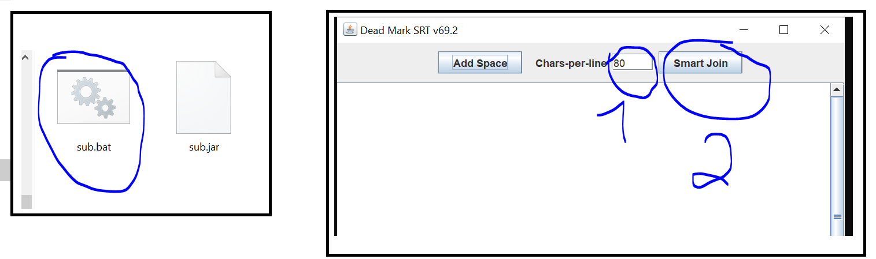

**Bước 5:** Chọn file vừa download về lúc nãy, bấm Ok sau đó file kết quả sẽ nằm kế bên file nguồn.

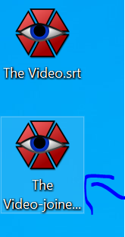

-------------------------------------------------------------------------------------------------------------

BONUS 1: Tự động tạo khoảng thời gian giữa mỗi dòng soob

Như GyroMP đã nói...

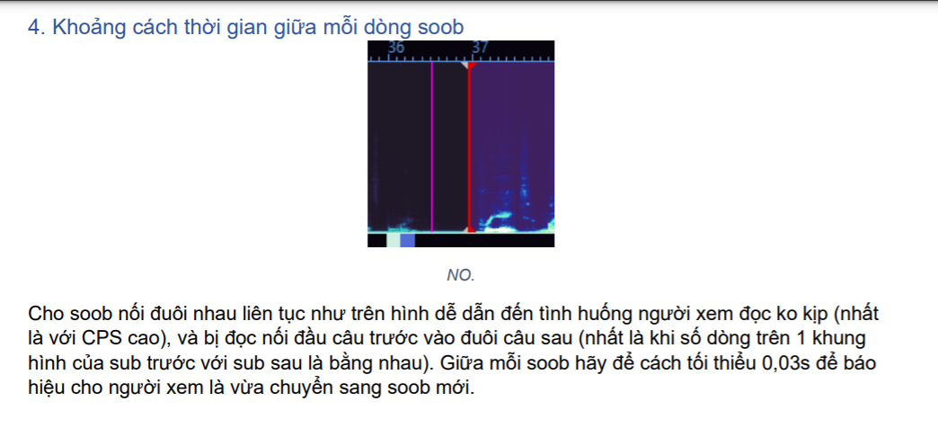

Lười add tay hả, sài tool đi feng. Và đây, bấm vào nút [Add Space] -> nó sẽ tự add cho feng.

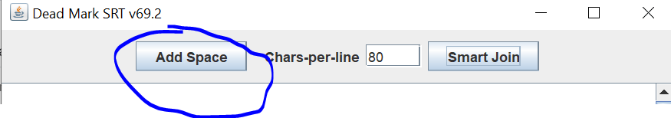

-------------------------------------------------------------------------------------------------------------

Q: Sao hướng dẫn khó hiểu vậy?

A: Nhắn cho t.

Q: Trên máy Windows bị lỗi như z rồi sao anh ơi?

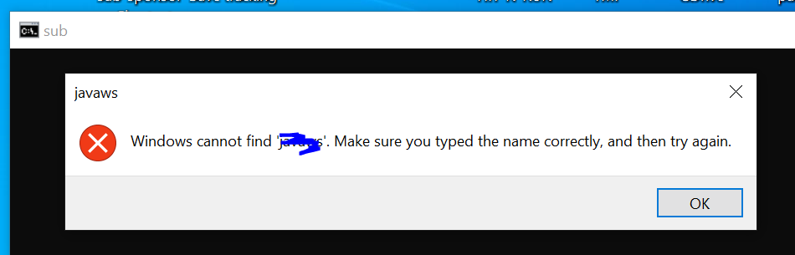

A: Cài java vô:<https://www.oracle.com/java/technologies/javase/javase-jdk8-downloads.html>

Q: Tao sài **mac/linux** thì sao m?

A: Bước 1: cài java (lên google tìm); Bước 2: chạy lệnh “ **java -jar sub.jar** ”

Q: Phần mềm của m như qq z?

A: Ờ.